1 – challenges réalisés
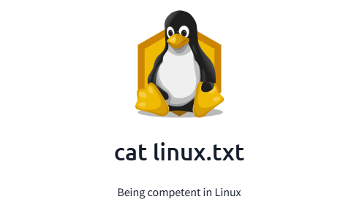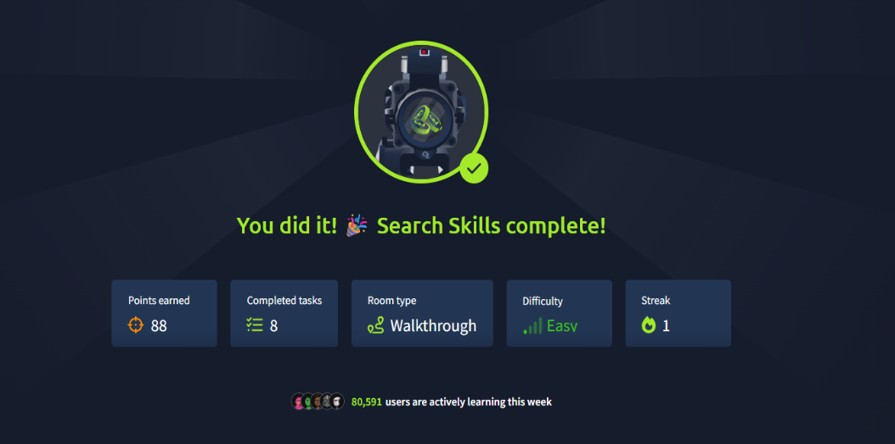
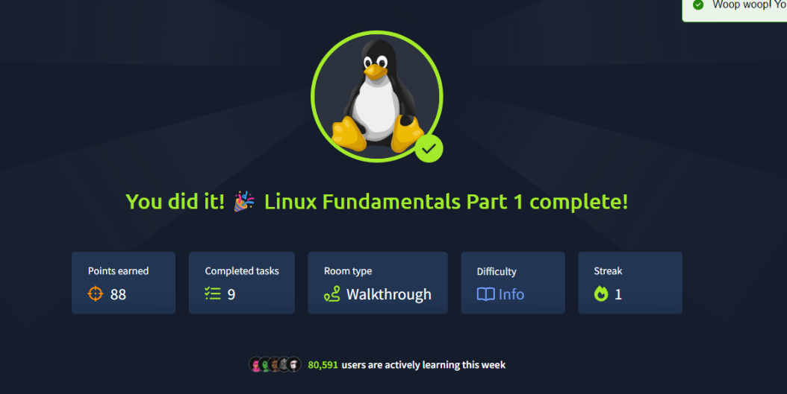
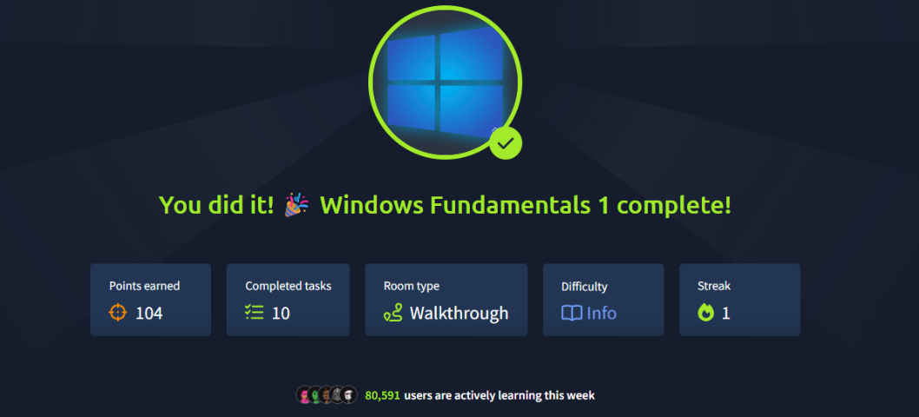
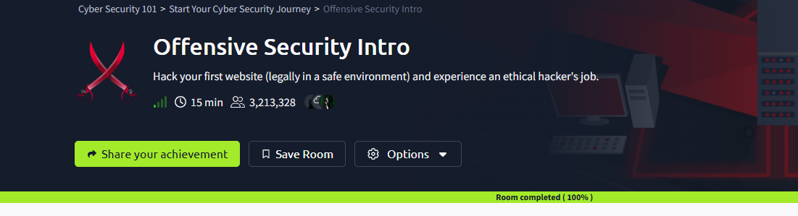

2. Ce que j’ai appris :
J’ai appris à naviguer dans le système de fichiers Windows, utiliser le Registre, comprendre les processus, services, et outils comme le Task Manager, CMD, et PowerShell.
J’ai maîtrisé les commandes de base (ls, cd, cat, chmod, etc.), compris la structure du système de fichiers Linux, et appris à gérer les utilisateurs, permissions, et la navigation dans le terminal.
Renforcement de ma base en administration système.

3. Dans le cadre de mon projet professionnel, cela m’a servi à :
Acquérir des compétences techniques concrètes en environnement Windows et Linux, deux systèmes essentiels en entreprise.
Me préparer à des postes en cybersécurité, en support technique ou en administration système, en consolidant ma capacité à résoudre des problèmes et à chercher des solutions de manière autonome.

4. Dans le cadre de mon année scolaire, cela m’a servi à :
Approfondir des notions vues en cours en les appliquant de manière pratique et interactive.
Mieux comprendre le fonctionnement des systèmes Windows et Linux, ce qui m’a aidé à suivre plus facilement les matières techniques.

